Email pro rodiče / studenty:

Vážení rodiče, vážení studenti,
dovolte nám, abychom Vám představili online doučovací platformu - Study Hub.
Jsme schopni zajistit doučování všech předmětů. Online a odkudkoli.
To vše naleznete na stránkách www.studyhub.cz
Jedná se o portál s více než stovkou prověřených lektorů, kteří Vám rádi pomohou se vším, co Vás ve škole trápí.
Matematika, český jazyk, chemie, fyzika, anglický jazyk, německý jazyk, francouzský jazyk… dokonce i příprava na veškeré druhy přijímacích zkoušek.
Ve všech těchto náročných zkouškách Vám naši lektoři podají pomocnou ruku.

S čím Vám Study Hub - doučování online pomůže?
- všechny předměty základních a středních škol
- příprava na přijímací zkoušky na střední a vysoké školy nebo gymnázia
- příprava na maturitní zkoušku
- výuka cizích jazyků
- příprava na testy
- zlepšení známek
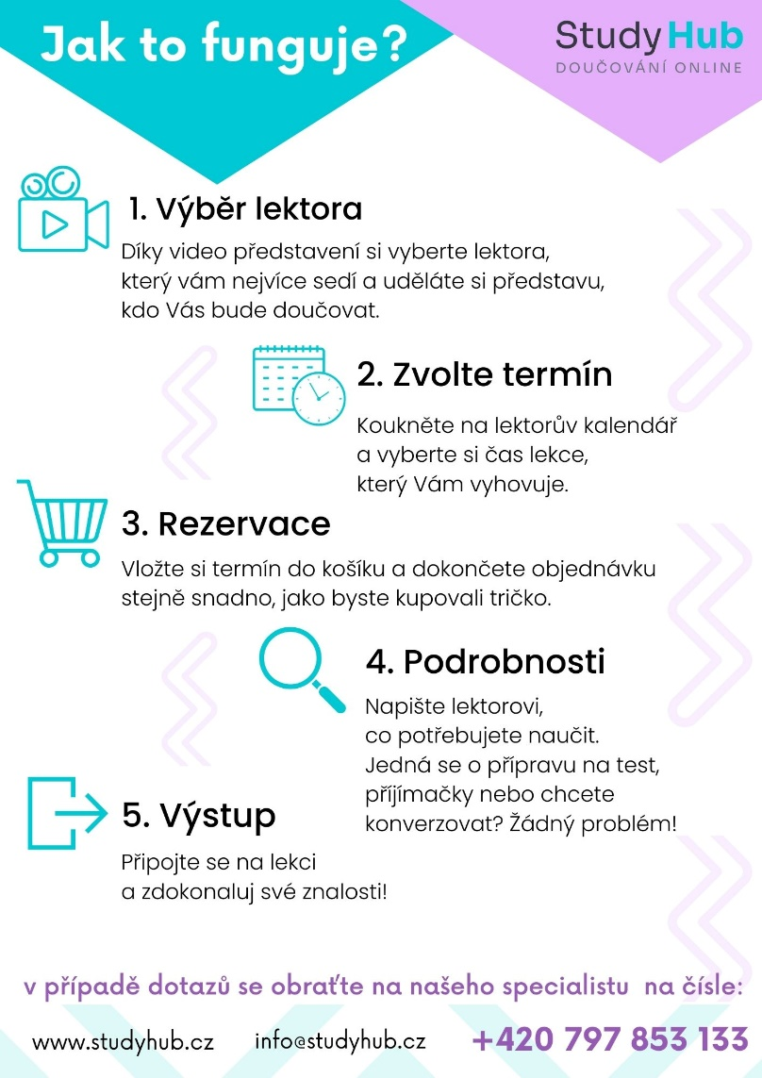

Jak to celé funguje?

Je to jednoduché, celé doučování objednáte stejně snadno, jako oblečení na e-shopu s módou.
- Vyberte si lektora, který Vám nejvíce vyhovuje.
- Zvolte si konkrétní termíny lekcí nebo si kupte balíček kreditů.
- Vložte vybrané termíny do košíku a zaplaťte jednoduše platební kartou.
- Všechny podrobnosti ohledně doučování si následně domluvíte s lektorem přímo v systému.
- Připojte se pomocí odkazu, který Vám zašleme v emailu. Naleznete ho také přímo v systému.

Pokud se chcete dozvědět více informací, neváhejte se obrátit na našeho specialistu,
který je Vám k dispozici na čísle: +420 797 853 133 nebo na emailu: info@studyhub.cz

Děkujeme za Váš čas.
S pozdravem
Tým Study Hub - doučování online

